Comunicato stampa

Riferimento | STIEBEL ELTRON |  | Data | 25 luglio 2022
Telefono | 056 464 05 00 |  | e-mail | presse@stiebel-eltron.ch

Ondata di caldo in Svizzera: raffreddare la casa con il riscaldamento

Aumentano le giornate estive con temperature superiori ai 30 gradi. Già a metà giugno la Svizzera è stata colpita dalla prima ondata di caldo dell'anno: in alcune regioni le temperature hanno raggiunto record storici e molte persone ne hanno sofferto. Per mantenere freschi gli spazi abitativi d’estate si possono utilizzare riscaldamenti a pompa di calore commutandoli in raffreddamento.

«Il numero di giorni caldi consecutivi è in costante aumento: la pompa di calore con la funzione aggiuntiva "raffreddamento" è una soluzione sostenibile per questo problema», dice Patrick Drack, direttore di STIEBEL ELTRON Svizzera. «Rispetto al classico sistema di climatizzazione, questa tecnologia ecologica funziona in modo molto più efficiente ed è anche esente da correnti d'aria.»

Possibilità di raffreddamento attivo o passivo

La pompa di calore per il raffreddamento trasforma d’estate il riscaldamento a pavimento in raffreddamento a pavimento. La funzione di raffreddamento attivo può essere utilizzata in linea di principio con tutti i tipi di pompa di calore che ne sono dotati, indipendentemente dal fatto che essi ricavino l'energia dal terreno o dall'aria ambiente. Si possono così ottenere temperature interne piacevoli anche in piena estate. La pompa di calore come gruppo di raffreddamento attivo conduce l'aria calda e viziata dall'interno all'esterno.

Con il cosiddetto "raffreddamento passivo" si sfrutta la differenza di temperatura tra il terreno e gli spazi abitativi. In tale caso non è in funzione la pompa di calore come tale, ma solo la pompa di circolazione. Per questo tipo di raffreddamento sono idonei determinati apparecchi, per esempio la pompa di calore acqua glicolata - acqua o acqua-acqua.

Il governo federale, i Cantoni e i Comuni forniscono sostegno finanziario alle famiglie per passare a una tecnologia di riscaldamento sostenibile. Per informazioni sugli attuali programmi di incentivazione per pompe di calore:
www.stiebel-eltron.ch/sovvenzioni

Su STIEBEL ELTRON

STIEBEL ELTRON è un’azienda a conduzione familiare orientata al futuro e sostenibile, che promuove soluzioni innovative nei settori acqua calda, riscaldamento, aerazione e raffreddamento. Come fornitore di tecnica domestica e di sistema persegue la realizzazione di tecnologia ecologica, efficiente e confortevole. Con circa 4000 collaboratori in tutto il mondo, il gruppo, con sede principale a Holzminden in Germania, sfrutta in modo coerente il proprio know how dalla progettazione del prodotto fino alla fabbricazione. La filiale svizzera Stiebel Eltron AG è uno dei distributori leader di prodotti nel settore energie rinnovabili. Fu fondata nel 1978 ed è da anni una delle società affiliate di maggior successo del gruppo.

Didascalie:

Foto: Raffreddamento della casa d’estate con il riscaldamento

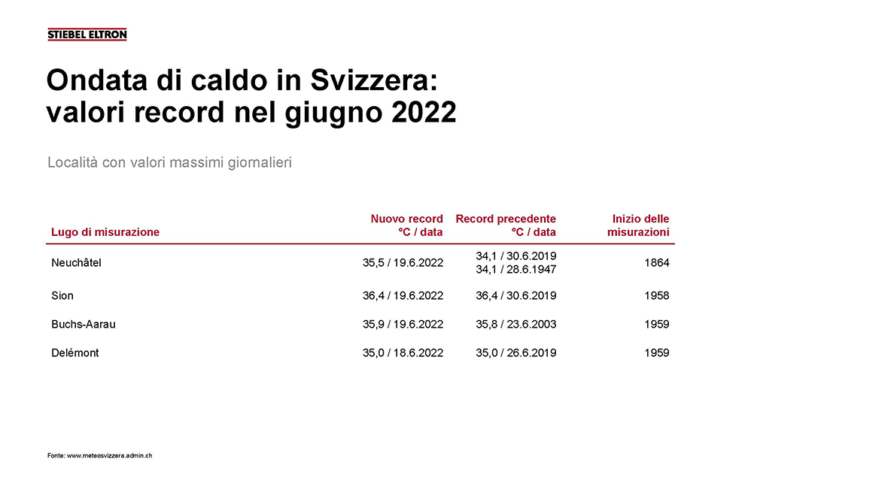
Grafico: valori record in Svizzera nel giugno 2022

